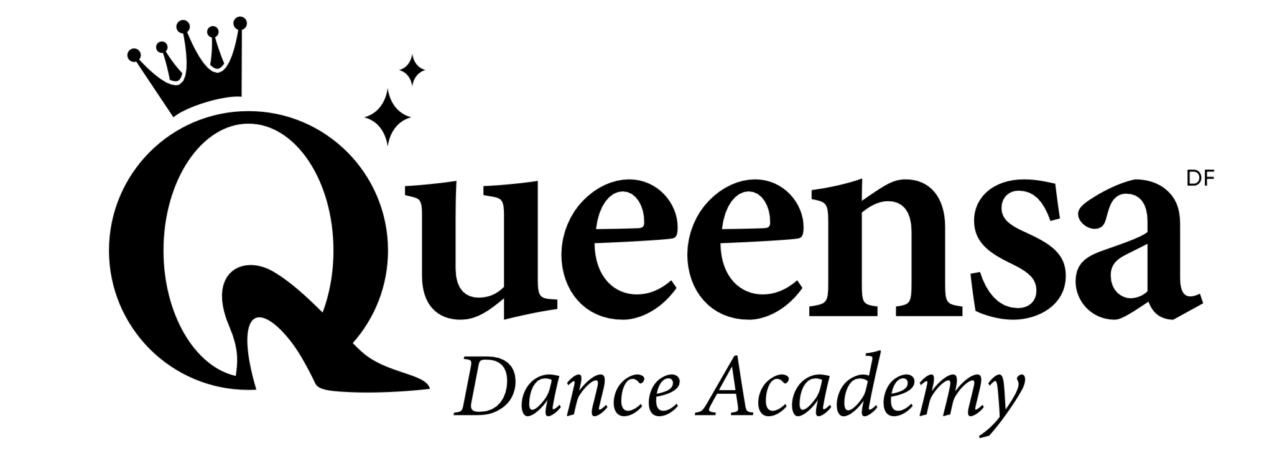

Prihlasujem svoje dieťa ……………………………………………………. narodené dňa………………… na tanečný krúžok spoločenských tancov pod vedením viacnásobných majstrov SR. Tanečný krúžok bude prebiehať priamo vo vašej škole. Cena je 85 € (1.školský polrok 2023/2024). Prihlásiť sa môžete na tomto tel.čísle: 0915 343 003 formou sms správy alebo (dominika@queensa.sk).
Po prihlásení vám budú zaslané bližšie informácie - deň, miesto, čas. /prihlásiť sa môžete do 17.9.2023.

…………………………………………. ………………………………..
tel.kontakt na zástupcu dieťaťa a e-mail podpis

TANEČNÝ KRÚŽOK PRE DETI

Tanečná škola QUEENSA vám ponúka tanečný kurz priamo vo vašej škole pre deti. Sme licencovaná tanečná škola, ktorá funguje pod vedením viacnásobných Majstrov SR v tanečnom športe, semifinalistov Európy a diplomovaných trénerov 3.stupňa.

Čo sa deti naučia za prvý školský polrok?
- Naučia sa rytmickú a pohybovú prípravu
- Naučia sa základy národospoločenských tancov: polka, country, blues, american
- Naučia sa základy štandardných tancov: anglický valčík, viedenský balčík, foxtrot
- Naučia sa základy latinsko-amerických tancov: cha cha, samba, jive
- Naučia sa spoločenskému správaniu, správnemu postaveniu tela, strečovaniu,...

Čo si treba so sebou priniesť?
- dievčatá- legíny, príp.sukňa, tričko, cvičky alebo pohodlnú obuv
- chlapci- nohavice, príp.tepláky, tričko, pohodlná obuv

Začiatok kurzu?
- Od 18.9.2023 14:00-16:00 /dátum a čas bude upresnený/
- Počas prázdnin a sviatkov sa tanečný krúžok nekoná

Cena?
- Cena tanečného kurzu (september-január) je 85 €

Kontakt: QUEENSA/ Dominika/ – 0915 343 003

